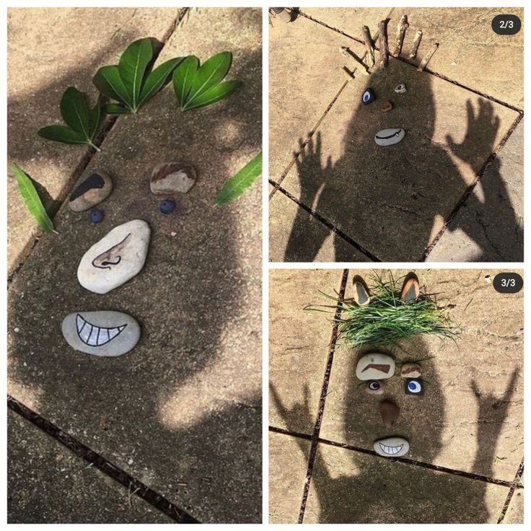
Kūrybinio darbo nuotrauka
(pavyzdžio šaltinis: https://www.pinterest.com/pin/854487729349128611/)

Prieš pradedant kūrybinį darbą, mokytojas suteikia informacijos:
Pažiūrėkite į žemę - kiekvienas turite savo šešėlį. Pajudinkite rankas… matote, kaip šešėlis pasikeičia? Dabar ženkite vieną žingsnį į šoną… šešėlis irgi pasislenka. O dabar pakelkite rankas aukščiau - šešėlis tampa kitoks, kartais net didesnis ir juokingesnis.
Svarbiausia: šešėlis yra kaip mūsų kūno piešinys, kurį nupiešia saulė. Kai keičiasi mūsų kūno poza arba kai saulė šviečia iš kitos pusės, šešėlis keičiasi. Jei saulė aukštai - šešėlis dažniausiai trumpesnis. Jei saulė žemiau - šešėlis būna ilgesnis. Todėl šešėlis gali „ištempti“ mūsų veidą, padaryti nosį ilgesnę, o rankas - kaip didžiules ausis.
Pavyzdžiui, jei pakreipsite galvą - keisis veido kontūras. Jei priglausite rankas prie galvos - šešėlyje atsiras ausys ar „ragai“. Jei rankas padėsite kaip karūną - šešėlis atrodys kaip karalius ar karalienė.
Grįžkime prie veido... nes būtent jį šiandien ir kursite. Įsivaizduokite, kad veidas yra kaip žemėlapis: akys gyvena maždaug veido viduryje, nosis po akimis, burna - dar žemiau. Antakiai virš akių - jie labai svarbūs emocijai. Jeigu burna šypsosi - veidas linksmas. Jeigu burna nusileidžia žemyn - veidas liūdnas. Jeigu burna „O“ - veidas nustebęs. O antakiai? Pakelti antakiai - nuostaba. Suraukti antakiai - pyktis. Vienas pakeltas antakis - tarsi klaustukas: „hmm?“
Ir dabar du žodžiai, kuriuos šiandien išbandysime: simetriškas ir asimetriškas.
Simetriškas - kai abi pusės panašios, tarsi veidą per vidurį padalintume linija ir kairė būtų kaip dešinė.
Asimetriškas - kai pusės skiriasi: vienas antakis aukščiau, šypsena kreiva, viena akis didesnė. Ir tai yra visiškai gerai - taip veidas gali tapti įdomesnis.
Karikatūra - tai toks piešinys ar portretas, kai mes tyčia perdedame vieną ar kelias veido dalis, kad būtų juokinga arba labai aišku, koks tai personažas. Pavyzdžiui:
- padarom milžiniškas akis, kad atrodytų labai nustebęs,
- padarom labai ilgą nosį, kad personažas būtų komiškas,
- padarom labai storus antakius, kad atrodytų piktas ar rimtas,
- padarom super plačią šypseną, kad būtų „super laimingas“.

Po šio teksto mokytojas pristato užduotį:
- Renkam tik nukritusius gamtos daiktus - lapus, žolę, pagaliukus, akmenukus. Akmenukai gali būti akys, žolė - plaukai, lapai - antakiai ar ausys, pagaliukai - burna ar karūna. Ant rastų gamtinių medžiagų galima piešti (pvz.: su spalvotu markeriu arba dažais).
- Laikomės atstumo, kad neužkliūtume ir neužmintume kito darbo.
- Dirbame grupėse.
- Pabaigus užduotį, pakviečiame mokytoją ir nufotografuojame.
- Radinius laikome vienoje krūvelėje/maišelyje, po veiklos surinkame likučius ir paliekame vietą tvarkingą.

Pamokos refleksija, kurią atliekame prie kiekvieno portreto:
- Ar ______ (mokytojas įvardina, pvz.: akys) yra simetriškos?
- Ar turite savo kūrinyje asimetriškų dalių? Jeigu taip, kokių?
- Tai portretas ar karikatūra?

Pamokos metu lauke (prie medžio, pastato sienos ar grindinio) galite lauke išbandyti veiklas su šešėliais.
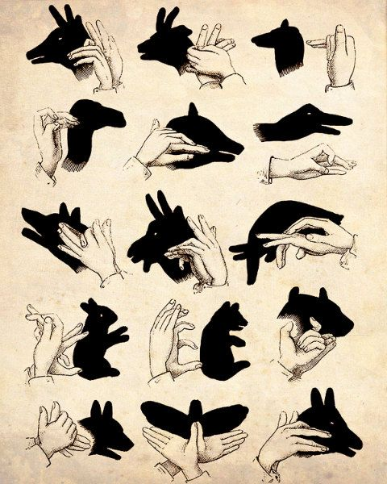
Iliustracijos šaltinis: https://www.apkabinkmenuli.lt/seseliu-pasaka-sekama-rankomis/

